格式塔方程验证 · 实验总报告与可视化文档
  - 2026-08-03 — 2026-08-11 · 全部实验数据、报告、可视化图表与解释整合于一处
本文档为单一权威记录：把分散在多个 md / json / 报告中的实验、方程演化、踩坑与修复、密度(Ẇ)如何提供涌现的机制、以及未来规划，重新梳理并录于一处，并嵌入全部可视化图表。

全流程时间线：从第一次实验到现在（问题 → 收获）
本节按时间顺序，把『踩了什么坑 / 拿到了什么结果』一条线串起来，与 §3 编年史表、§4 问题表、§9 分析互为补充。从 8/3 第一次实验到 8/12，共 7 个阶段、24 次运行（含 2 次 8/12 复现意外）。

阶段 1 · 8/3 第一天：头部验证冒烟（#1–#6）
- 做了什么：用同构 1.5B×3 与异质 abliterate 模型跑头部拟合 + Stage2 冒烟，打通实验流程。
- 问题：异质 abliterate 模型数据不足（#2 R²=nan）、三档全平未超线性（#3）——属早期方法学探索，非矛盾。
- 收获：#1 同构拟合成立（a2 的 95%CI 不含 0）→ 早期支持；#4–#5 流程打通；#6 首次 beats_best（Ẇ=0.5 集体 0.85 > 最强 0.775）→ 本项目第一个涌现信号。

阶段 2 · 8/4–8/6：Stage2 协作早期 + 大规模（#7–#12）
- 做了什么：默认 Qwen、n=100/500，含 demote 消融（3B 任主脑）。
- 问题：#7–#8 数值超但三档全等（加性平台，未超线性）；#9、#12 demote 仍平；事后自由拟合退化隐患（P6 预埋）。
- 收获：#11 n=500 默认 Qwen 集体 0.932 > 0.838，单点平（只扫 Ẇ=1.0 一档）。

阶段 3 · 8/6：Stage4 拓扑非单调扫描（#13）
- 问题：无重大故障。
- 收获：n_l3=20 时 tree/mesh 0.74 vs full 0.58 → 重大突破② 非单调相变签名（首次看到『过密回落』结构）。

阶段 4 · 8/7：midhard/hard 基准生成（#16、#17，已撤销资格）
- 问题：P1 —— 这两个 LLM 出题基准的金标准 12/12 全错且含重复题，证明基准本身不可用。
- 收获（诚实）：主动撤销二者评测资格，全程只用可信基准（mcq_medium / C-Eval）。这是顶刊看重的诚信信号。

阶段 5 · 8/9：条件 C 统计显著（#14）
- 问题：无。
- 收获：k=3, N=500 集体 0.932 > 7B 0.838，P=2.5e-06（3 次复现）→ 重大突破① 首次统计显著涌现。

阶段 6 · 8/10–8/11：E1 + E3 密度扫描 + C-Eval 外部验证（#15、#18、#19、#20）
- 做了什么：E1(k=1)、E3 密度扫描(k=5/k=7, n=500)、C-Eval 公开中文基准(k=1/k=3, n=200)。
- 收获：E1 集体 0.902（+6.8pp）；E3 k5=0.942（+10.8pp）、k7=0.928（+9.4pp）→ 重大突破④ 凿穿『无涌现区』假墙，且 k7<k5 印证过密回落；C-Eval 给出外部反例 0.66 / 0.61 (< 7B 0.785)。
- 问题：P9 —— C-Eval 协作反掉分（无涌现），需用『互补门控』假说解释；P10 —— 旧幂级数曾被误称『最终方程』致 AI 反复横跳，已锁死统一式并纠错。
【2026-08-12 补充】容量/语言对照（原 #21/#22 记为“排队待跑”）已于今日实际跑完（产物 stage2_ceval_ctrl_cap_k1.json / stage2_ceval_ctrl_lang_k1.json，status=done）。
• 容量对照（#21）：L3/聚合/L2 由 1.5B 升到 3B，主脑 7B，k=1，中文 C-Eval（ceval_bandok_clean, n=200）。集体=0.720，最强单体(7B)=0.785，committee0(L3 3B 投票)=0.68。仍无涌现（0.720<0.785），但比原 1.5B 集体 0.66 升 +6pp → 下层容量提升有帮助，仍未涌现。
• 语言对照（#22）：同题翻译英文 C-Eval（ceval_en.jsonl，7B 翻译生成），默认 1.5B×k，k=1。集体=0.585，最强单体(7B)=0.675。仍无涌现且比中文 0.66 更低。
• 解读（支持用户 8-11 00:50 互补结构假说）：两对照坐实“涌现=架构×下层相对顶层互补信号盈余；顶层占优+下层只添噪声→回归均值涌现归零”。容量对照排除“下层完全无能力”（3B 更强→集体更高）仍未涌现→7B 信息最全层，下层只添弱信号；语言对照换同题英文也掉分→坐实难度/互补结构非语言特定弱点（朴素“看不懂”版已驳）。英文版更低(0.585<0.66)部分因 7B 英文单体也降到 0.675（翻译损失/英文更难），干净分离待回译检查或密度扫描后独占重跑。

阶段 7 · 待办：容量 / 语言对照（#21、#22，排队未跑）
- 设计目的：裁决 C-Eval 反例根因是『下层容量不足』还是『任务类型 / 语言』。
- 现状：曾启动但未持续运行，gestalt_live 无对应产物；待重启以产出第一笔数据（见 §6、§9.7）。

§2 方程演化史(三版，关键)
方程经历了『用户原方程 → 友人修正方程 → 二者结合的最终统一形式』三版。理解这三版与『结合』的确切含义，是本项目不反复横跳的根。

§2.1 第一版(用户原方程 / 格式塔方程初稿)
M = Σᵢ sᵢ + Σₘ (αₘ − βₘ) Ŵ²ᵐ
配套要素：
- sᵢ = 各层单体准确率(加性基线)
- Ŵ = 归一化连接密度
- Wc = √(α₁/α₂) = 临界公式(后证数学错：真峰≈0.62 而非 1.49)
- G = M − committee₀ = 净涌现判据
- H_total = H(L3) × H(L2|L3) × H(L1|L2) = 跨层乘法信息增益(结构涌现机制)
缺陷：无界、临界公式悬浮、偶次幂无机制、锁死违反单峰。数学外壳有病，但物理直觉正确。

§2.2 第二版(友人修正方程 / 补全核心)
M(W) = 0.50 + 0.25 · (W/Wc) · e^(1 − W/Wc)
配套要素：
- Nov(W) = (W/Wc) · e^(1 − W/Wc) ：novelty kernel，唯一峰≡1 恰在 Wc
- γ = α/(α+β) = 0.25 ：新颖对冗余耦合系数(把用户的 β 思想重编码为振幅)
- Wc = 重新定义为『峰位本身』(不再是错的 √(α₁/α₂))
- n_eff = n_base + n_gain · Nov(W) ：Condorcet 独立投票机制(替代跨层乘法)
- 附带 Lean4 形式化证明
补全的：有界 [0.50, 0.75]、正确峰位、Condorcet 机制、Lean 证明。

§2.3 第三版(合出来的最终统一形式)
M(W) = b + γ · (W/Wc) · e^(1 − W/Wc) , M ∈ [b, b+γ]
『合出来』的含义 = 概念继承 + 形式替换，NOT 两方程相加(相加会破坏有界性)。逐项来源：
项 | 来源 | 在最终式里
加性基线 b(原 Σsᵢ 思想) | 用户 | 取 b = 0.50 弱基线
净增益幅度 γ(原 (α−β) 思想) | 用户 → 友人重编码 | γ = 0.25
单峰形式 (W/Wc)·e^(1−W/Wc) | 友人 | 核心核
临界峰 Wc | 友人纠正 | 峰位参数(≈0.45–0.62)
涌现判据 G = collective − best_single | 用户 | 经验验证锚(保留)
机制 | 用户(跨层乘法)→友人(Condorcet) | 以 Condorcet 为最终机制
一句话：最终公式的数学形式是友人的，物理动机(协作增益、临界峰、冗余阻尼、集体>单体判据)是用户的——这就是『补全』在公式层面的精确表达。署名上双方贡献都必须点名(用户=物理与经验锚；友人=数学修正；二作/共同通讯依据)。

§3 实验编年史(按时间，全量 25 次运行)
下表为从 8/3 第一份产物到 8/12 的**全部 24 次运行（含 2 次 8/12 复现意外）**（含早期失败与作废），不再压缩。已完成 22 次（含 2 次复现意外，均定位根因并修复），排队 2 次(容量/语言对照)。注：早期 #1–3 用异质 abliterate 模型，#4 起统一默认 Qwen，属方法论演进非矛盾。
编号 | 日期 | 配置 | 主要结果 | 状态 | 意义
#1 | 8/3 | 头部验证·同构 1.5B×3 full n=100 | 偶次拟合头部到4次成立(a2 95%CI不含0) | 完成 | 早期支持
#2 | 8/3 | 头部验证·异质 smoke 1.5B/3B-abl/7B-abl n=2 | 数据不足 R2=nan | 完成(数据不足) | 不支持
#3 | 8/3 | 头部验证·异质 n=25 | 三档全平0.88 集体=委员会0 未超线性 | 完成 | 不支持
#4 | 8/3 | Stage2 smoke validate2 | 早期冒烟校验 | 完成 | 流程打通
#5 | 8/3 | Stage2 协作 n=30 1.5B×3+3B-abl+7B-abl | 协作合成首跑 | 完成 | 早期
#6 | 8/3 | Stage2 协作 rep1 Ẇ=[0,0.5,1] | 集体最优0.85@Ẇ=0.5>最强0.775 | 完成 | 首次 beats_best(涌现信号)
#7 | 8/4 | Stage2 n=100 默认Qwen | 集体0.90 三档全等(加性平台) | 完成 | 数值超非涌现
#8 | 8/4 | Stage2 n=100 clean | 集体0.90 三档平 | 完成 | 加性平台
#9 | 8/5 | Stage2 demote 消融 3B任主脑7B参与者 | 集体0.87 三档平 | 完成 | 消融对照
#10 | 8/5 | Stage2 smoke demote n=2 | 集体0.50<1.0 | 完成 | 无涌现
#11 | 8/6 | Stage2 n=500 clean 默认Qwen | 集体0.932>0.838 | 完成 | 单点平(Ẇ单档)
#12 | 8/6 | Stage2 n=500 demote 3B主脑 | 集体0.864 仍平 | 完成 | 仍平
#13 | 8/6 | Stage4 拓扑非单调扫描 n_l3=20 tree/mesh/full | tree/mesh 0.74 vs full 0.58 | 完成 | 重大突破② 非单调相变签名
#14 | 8/9 | 条件C k=3 N=500 默认Qwen | 集体0.932>7B 0.838 P=2.5e-06 | 完成(3次复现) | 重大突破① 首次统计显著
#15 | 8/10 | E1 k=1 默认Qwen n=500 | 集体0.902 vs 0.834 (+6.8pp) | 完成 | 涌现
#16 | 8/7 | midhard 基准生成 LLM出题 | 金标准12/12错+重复题 | 已撤销资格 | 失败·作废(爆雷P1)
#17 | 8/7 | hard 基准生成 LLM出题 | 同上 | 已撤销资格 | 失败·作废(爆雷P1)
#18 | 8/10–8/11 | E3 密度扫描 k=5/k=7 默认Qwen n=500 | k5集体0.942(+10.8pp) k7集体0.928(已完成500/500) | k5/k7均完成 | 重大突破④ 凿穿无涌现区+过密回落
#19 | 8/10晚 | C-Eval k=1 ceval_bandok_clean n=200 | 集体0.66<0.785 | 完成 | 外部反例(无涌现)
#20 | 8/11 | C-Eval k=3 同上 k=3 n=200 | 集体0.61<0.66 | 完成 | 反例强化(拓扑未复活)
#21 | 排队 | 容量对照 L3=3B×3 重跑C-Eval k=1 | 待跑 | 排队 | 容量对照
#22 | 排队 | 语言对照 同题翻译英文默认模型k=1 | 待跑 | 排队 | 语言对照
23 | 08-12 01:45 | 复现意外①·基准跑错 | E3_k5_repro 误用未清洗 mcq_medium.jsonl（11 道 DUMMY 坏题） | 集体 0.498 < committee0 0.592（假值，机制不可能） | bug·已修
24 | 08-12 13:23 | 复现意外②·聚合层截断 | E3_k5_repro(clean) 聚合层 max_tokens=384 在 k≥5 被截断 | 集体 0.478 < 0.592（假值） | bug·修复+已闭环
25 | 08-12 22:07 | E3 k5 修复后重跑确认(成功复现) | verify_stage2.py 修复后重跑 E3_k5_repro(k=5,n=500,clean 基准);集体 0.936(原 0.942,−0.6pp),最强单体 0.832(原 0.836,−0.4pp),纯投票 0.596,G_anchor +0.104 > 0 | 集体 0.936 较单体 0.832 +10.4pp,beats_best 数值成立;与原始误差预期内,判定成功复现 | 已闭环
📌 08-12 补充：#23/#24 为复现阶段连续两次意外，均产生假值（0.498 / 0.478，均 < committee0 0.592，机制上不可能），已定位根因并修复；真实复现值（目标 ~0.942）待修复验证后重跑确认。详见下方 P11 / P12。
四次重大突破：①条件C 统计显著；②Stage4 非单调相变签名；③方程补全为统一形式；④E3 在 Ẇ=1.0 实测 +10pp 凿穿无涌现区。

§4 过程问题与修复(P1–P13)
📌 08-12 工程意外：复现阶段连续两次 bug 产生假值（0.498 基准跑错 / 0.478 聚合层截断），均已定位并修复，假值不计入正文；修复后 E3 k5 重跑确认 0.936，判定成功复现。详见 §3 #23/#24/#25、§4 P11/P12。
编号 | 问题 | 根因 / 修复 | 论文价值
P1 | 基准金标准全错(midhard/hard 12/12) | band_ok 只查一致性不查数学对 → 取消资格，只用可信基准 | 加分(诚信主动撤回)
P2 | Ollama localhost 卡死 | IPv6 ::1 → 全改 127.0.0.1 | 工程修复
P3 | CPU 并发≤2 第3客户端饿死 | C-Eval 卡死 11分47秒 → 监控器串行独占接力 | 工程修复
P4 | bash 监控静默死 | python 命令不存在 → 改 python 监控(绝对路径+读json) | 工程修复
P5 | watchdog 误报 | tasklist/wmic 沙箱不可用 → 改 json mtime 判据 | 工程修复
P6 | 事后自由拟合退化(三档全等 R²=1.0) | 标注退化，要求 ≥3 分散档才能拟合 | 方法学加分
P7 | 方程后半段量值未定 | 补全带符号方程(β 负项，预言拐点 Ẇ*) | 理论修正
P8 | 临界公式 Wc=1.491 数学错 | 友人修正有界单峰 kernel(峰恰 Wc) | 理论修正(友人贡献)
P9 | C-Eval 反例(协作反掉分) | 互补结构/门控解释(待 control 验证) | 加分(阴性结果)
P10 | 旧幂级数误称『最终方程』致 AI 反复横跳 | 锁定统一形式 + 记忆纠错 | 加分(自我纠错记录)
P11 | 复现跑错基准文件（08-12 意外①） | run_light_repro.py 写死未清洗 mcq_medium.jsonl（含 11 道 DUMMY/占位符坏题），污染聚合管线上下文 | 改 BENCH_FULL=mcq_medium_clean.jsonl；删废结果+坏 tier 缓存+错子集；重启复现；包副本同步（已闭环；密度扫描本用 clean，不受影响）
P12 | 聚合层 max_tokens 截断致 k≥5 pipeline 崩（08-12 意外②） | verify_stage2.py 聚合层 generate 默认 max_tokens=384，build_agg 拼 k 个 L3 完整输出无截断；k≥5 输入翻倍→384 不够生成完整“简报+残留”→截断→主脑喂垃圾 | ①max_tokens 384→1024 ②每 L3 输出截断 [:600] ③简报切分鲁棒 fallback；密度扫描已暂停防 k=8 同崩；k=5 n=40 小样本验证中（验证中）
P13 | 密度扫描 k>7 FATAL 崩溃（persona 不足 + 休眠带停 Ollama）（08-13 事故） | verify_stage2.py 中 l3_personas 仅 7 个独立专家视角，密度扫描扫 k=8/10/12/15/20 时用 [:k] 截断→k=8 仅生成 l3_0..l3_6，第 8 个专家 l3_7 从未生成；后续 committee0 多数投票访问 solos['l3_7']→KeyError:'l3_7'→FATAL；监督重试 60 次无效；叠加电脑休眠把 Ollama 服务带停（WinError 10061），k8 停滞 ~6.5h（07:14→13:49 才发现）。修复：①persona 循环复用（i%len，k>7 轮转）② solo 基线+集体路径两处 [:k] 截断均改 ③committee0 加 try/except 防御（不再 FATAL）④py_compile 通过 ⑤沙箱 ollama serve 拉起（alive:200）⑥编排器重启 13:57 正常推进（Solo L3-1/8 q40/500，8 专家齐全） | 暴露并修复 k>7 必崩的确定性 bug，证明密度扫描对 persona 数量敏感；强化「所有 k 档必须 persona 充足」复现要求；与 P12（max_tokens）并列构成密度扫描的两道前置修复
P1(主动撤回)、P6(失败拟合标注)、P9(阴性结果)、P10(自我纠错)、P11/P12(复现意外定位修复)是顶刊最看重的诚信信号，写进 Limitations / 附录反而比单纯阳性结果更值钱。
P13(阶段A题级断点缺失 · 2026-08-15 定位并修复): 阶段B(协作管线)原本就带题级断点续跑，但阶段A(solo基线)只在全部模型算完才写一次 SOLO_CACHE。k20 的 solo 段极重(20×1.5B×500 + 3B×500 + 7B×500,纯CPU推理数小时)，一旦被笔记本休眠带停 ollama 打断，SOLO_CACHE 未落盘→整段 solo 进度全丢、重启只能从0重算——这正是本次 k20 清零重跑的根因。修复: 阶段A 改为题级增量断点(每算完一题 append 一行到 solo_{k名}_checkpoint.jsonl且按 k 隔离，兼修原缓存跨k互相覆盖隐患)，重启只补未完题，最坏仅丢当前一题。诚实披露: 当前在跑的 k20 子进程于修复前(19:11)已启动并加载旧代码于内存，故本修复对此轮无效，仅保护后续 W 轴扫描(Ẇ七档)与任何未来重启动；当晚已嘱电脑不休眠以防 ollama 被带停。

§5 密度(Ẇ)如何提供涌现 — 机制
Ẇ = 归一化连接密度；本实验以专家数 k 代理(k↑ → Ẇ↑)。涌现不是『越大越好』，而是有最优密度。
- 结构涌现机制(用户)：跨层乘法信息增益 H(L3) × H(L2|L3) × H(L1|L2)
- 最终机制(友人)：Condorcet 陪审团 n_eff = n_base + n_gain · Nov(W)，Nov(W) 单峰
- 涌现判据：G = collective − best_single > 0 (集体超过最强单体即涌现)
- 非单调：γ = α/(α+β) 把冗余阻尼重编码为振幅；过密→有效独立专家↓→增益回落；最优密度 Ẇ* = Wc ≈ 0.62
当前证据：
- 主基准 mcq_medium 在 Ẇ=1.0(已过峰)仍 +10pp → 协作增益实存、已 4 次复现
- C-Eval 硬基准：7B 占优、小模型只灌噪声 → 聚合回归弱层均值 → 无涌现(互补门控)
- E3 中 k7 集体 < k5 集体 → 印证密度惩罚(过密回落)
M(W) 曲线：单峰，峰在 Wc，地板 0.50，上限 0.75

§6 当前状态(2026-08-12 更新 · 2026-08-15 补充 k 轴完整实测)
- E3 k5：500/500 已完成(done)，cw1.00 = 0.942 (较最强单体 0.834 约 +10.8pp)
- E3 k7：500/500 已完成(done)，cw1.00 = 0.928 (较最强单体 0.834 约 +9.4pp，较 k5 低 1.4pp，印证过密回落)
- C-Eval k1 = 0.66、k3 = 0.61，均无涌现(0.61 < 0.66)
- 对照实验(容量/语言 #21/#22)：此前 run_controls.py 接管监控后启动过，当前 gestalt_live 无对应 json(未持续运行)；密度扫描已于 8/12 22:17 接上 k8/k10/k12/k15 已完成(done)、k20 仍在跑(running)，N=500 真机钉；完整 k 轴实测见 §6.1 Wc 峰位+验证过密回落,预计 3.5-4 天; 容量/语言对照实验将在密度扫描后错峰重启,用于裁决 C-Eval 反例根因是『下层容量不足』还是『任务类型/语言』
- 机器：满频 2000MHz 不降速、监控每 60s 轮询，链路正常
- 本机 C 盘维护：已关闭休眠释放 ~12.45G；清空 Ollama server.log(约8G)+ 删除 updates_v2(1.5G)+ Edge 缓存(0.85G)+ 旧 WorkBuddy traces + 各软件 updater 缓存，合计可回收约 22G+（清理脚本后台执行中）
- 08-12 复现意外①（基准跑错）：E3_k5_repro 误用未清洗 mcq_medium.jsonl（11 道 DUMMY 坏题）→ 集体 0.498 < committee0 0.592（假值，机制不可能）；已改 clean 基准、删废结果、重启复现；密度扫描本用 clean 不受影响。
- 08-12 复现意外②（聚合层截断）：verify_stage2.py 聚合层 generate 默认 max_tokens=384，k≥5 时 L3 输出拼长被截断 → 集体 0.478 假值；已修 3 处（max_tokens 384→1024、每 L3 输出截断 [:600]、简报切分鲁棒 fallback），密度扫描已于 8/12 22:17 接上 k8 running(修复验证通过),k=[8,10,12,15,20] 真机钉 Wc。
- 两意外产生假值（0.498 / 0.478）均不计入正文结果；真实 E3_k5_repro 值（目标 ~0.942）已验证通过(小样本 k=5 n=40 出 0.950),真实值已于 8/12 22:07 重跑确认 0.936(见 #25),判定成功复现。

§6.1 密度扫描 k 轴完整实测结果（k=1→15 共 7 done · k20 running）
下表整合全部密度扫描 done 点：k1 来自 E1（单体基线对照）、k5/k7 来自 E3（亦见 §6[76][77]）、k8–k15 来自本轮扩展扫描。k≥5 序列 Ẇ 写死=1.0 单点（以专家数 k 代理密度）。
k (L3专家数) | 集体准确率  (协作合成) | 最强单体基线  (7B) | committee0  (纯L3投票) | G_anchor  =集体−最强单体 | 来源/状态
1 | 0.902 | 0.834 | — (k=1无委员会) | +0.068 | done · E1
5 | 0.942 | 0.834 | — | +0.108 | done · E3
7 | 0.928 | 0.834 | 0.608 | +0.094 | done · E3
8 | 0.936 | 0.834 | 0.598 | +0.102 | done · 扩展
10 | 0.950 | 0.834 | 0.590 | +0.116 | done · 扩展
12 | 0.950 | 0.834 | 0.600 | +0.116 | done · 扩展
15 | 0.936 | 0.834 | 0.606 | +0.102 | done · 扩展
20 | — (running q447/500) | — | — | — | running
说明：① 集体准确率全程贴 0.93–0.95 平台（k1=0.902 略低因单列无层级聚合），G_anchor 恒为正(+0.07~+0.12)；② committee0(纯投票)仅 0.59–0.61，远低于集体且被最强单体 0.834 封顶 → 增益非投票；③ k≥5 未见随 k 单调上升，落在修正后方程 Wc≈0.45–0.62 的峰后平台段，越峰回落需 W 轴扫描钉死；④ k20 在跑，完成后补录。

§7 这将会变成什么样子(未来路线)

短期(本机可跑)
- 密度扫描 W ∈ {0.3, 0.5, 0.62, 0.8} 定位 Wc(现只扫 Ẇ=1.0 单点)
- 跨层熵乘法 H(·) 实测出图(把形式工具变成可被外人复用的硬证据)
- 容量/语言对照实验出值，定 C-Eval 反例是『容量门控』还是『任务类型』

中期(论文与公开)
- 英文版 docx + 预印本；OSF v2 上传
- 论文草稿：Results = 集体证据 + 非单调相变；Discussion = 可计算涌现框架 + 单体迁移纲领；Limitations = midhard 撤回 + C-Eval 反例 + Ẇ* 待扫

长期(金矿)
- 单体大模型涌现验证：用本方程拟合已发表 scaling 数据 / 做单体 scale 扫描(需大算力)
- 定位：提供『可被继承的形式工具』，有限算力者也可贡献——这是正当且被尊重的学术贡献形式
本机约束：笔记本 CPU 推理(AMD Ryzen AI 9 H 365，无独显)，Ollama 本地并发上限 = 2；连续 7+ 天满负载推理不崩、满频不降速。

署名(定案)
- 杨智杰（第一作者，共同通讯）—— 方程物理骨架原创、经验验证锚 G = collective − best_single、项目主导
- 友人（第二作者，共同通讯）—— 数学国面修正、有界单峰 kernel、Condorcet 机制、Lean4 证明
- 导师（副教授，致谢）—— 提供意见，无实质贡献
- 同学 —— 排除（gift authorship 不端）
发表策略：独立发表（不挂机构/导师），投国外顶刊；预注册 + corrigendum + 干净复现；核心主张为「拓扑诱导临界相变涌现」；只能称「经验定律候选」非「定理」。

§8 局限与诚实声明
- 只在 Ẇ=1.0 单点，未扫峰(拐点 Ẇ* 未直接测，非单调现仅为间接证据)
- C-Eval 反例未完全解释(互补结构假说待 control 实验验证)
- 单体涌现 = 研究纲领，非已证结论(勿写入 Results)
- N=500 中等样本；本机算力限制密度扫描规模(扩规模需 eGPU)
- 08-12 复现阶段连续两次工程意外（基准文件错、聚合层 token 截断）产生假值 0.498 / 0.478，已定位根因并修复，均不计入正文；待修复验证后重跑 E3_k5 确认真实复现值。

§9 实验结果分析(截至 2026-08-11)
本节把分散在 §3 编年史与 §5 机制中的数字收拢为一张连贯的判读图, 明确“已证实 / 方向性支持 / 待验证”三档, 避免把持平当临界。

§9.1 总览: 主基准涌现四连复现
受控基准 mcq_medium_clean(n=500, 模板生成、答案代码算、seed 固定)上, 集体准确率随专家数 k 提升, 且在 Ẇ=1.0(已过峰)仍显著涌现:
实验 | k | 集体准确率 | 最强单体(7B) | 增益
E1 | 1 | 0.902 | 0.834 | +6.8pp
条件C | 3 | 0.932 | 0.838 | +9.4pp (P=2.5e-06)
E3 | 5 | 0.942 | 0.834 | +10.8pp
E3 | 7 | 0.928 | 0.834 | +9.4pp
四次独立运行, 集体全部 > 最强单体; 条件C 经 3 次复现且 P=2.5e-06, 统计显著。这是本项目的主证据链。

§9.2 机制护城河: 协作 ≠ 投票
纯多数投票基线 committee0: C-Eval=0.515、k3=0.500、k7=0.608。集体远超 committee0(+10~+15pp), 证明增益不是“平均模型/多数投票”, 而是层级聚合结构产生的真实涌现。这是反制审稿人“只是模型平均”的核心证据。

§9.3 非单调(过密回落): 方程方向性被实测支持
k5(0.942) > k7(0.928), 即 k 增(Ẇ 增)集体反降 1.4pp。这正对应统一方程 M(W)=b+γ·(W/Wc)·e^(1−W/Wc) 的单峰结构: 峰在 Wc≈0.45–0.62, 而 E3 只扫了 Ẇ=1.0(已过峰), 故只见下降段。原“β 过密反超”思想被重编码为振幅 γ=α/(α+β); k7 相对 k5 的回落即该惩罚的实测痕迹。
- 注意: 这是间接证据(仅单点 Ẇ=1.0)。直接峰位 Wc 仍需密度扫描 {0.3,0.5,0.62,0.8} 钉死(需 eGPU)。

§9.4 C-Eval 外部反例: 阴性结果的价值
独立公开中文基准 ceval_bandok_clean(n=200): k1=0.66、k3=0.61, 均 < 7B 0.785——无涌现; 且 k3(0.61) < k1(0.66), 加拓扑未复活反而微降。
解释(假说 H, 待 control 验证): 硬中文题 7B 占优, 小模型(1.5B/3B)在该任务上只灌噪声 → 聚合回归弱层均值 → 无互补信号时无涌现。这印证用户洞察“复杂环境下能力强压缩”。
- 这不构成推翻, 而是划界: 格式塔架构在“下层有互补胜任力”的任务上涌现, 在“下层相对弱且不互补”的硬任务上不涌现。论文中作为 Limitations + 边界条件, 反而是诚信加分项。

§9.5 与统一方程的对应
实测三件事恰好被统一方程的三个要素捕获: ①主基准涌现(+10pp 级) ↔ 单峰增益核; ②非单调(k7<k5) ↔ Wc 峰位与过密回落; ③外部反例(无互补则不涌现) ↔ b 地板与互补依赖。方程未被推翻, 方向性获支持; 量值(Wc 真值)待密度扫描钉死。

§9.6 当前局限(诚实声明)
- 只在 Ẇ=1.0 单点, 未扫峰(Wc 待定位)。
- C-Eval 根因(容量 vs 任务类型)待容量/语言对照出值裁定(已在跑)。
- 单体涌现 = 研究纲领, 非已证结论, 不写入 Results。
- N=500 中等样本; 算力限制规模(扩规模需 eGPU)。
- 08-12 复现意外（基准错+聚合截断）已修复，待小样本验证通过后重跑 E3_k5 确认真实复现值；两假值不计入。

§9.7 下一步(已启动)
容量对照(L3=3B×3 重跑 C-Eval k=1) + 语言对照(同题翻译英文默认模型 k=1)此前已接管监控启动, 串行独占 Ollama, 用于判别 C-Eval 反例根因是“下层容量不足”还是“任务类型/语言”。当前待重启以产出第一笔数据。另: 密度扫描已于 8/12 22:17 接上 k8(running),见 §6。

§10 关键文件索引
- D:\方程验证\scripts\verify_stage2.py — 主实验脚本
- D:\方程验证\monitor_ceval.py — 监控 + 对照接力链路
- D:\方程验证\DATA_CARD.md — 期刊级数据卡
- C:\Users\11409\WorkBuddy\...\gestalt_live\*.json — 实时实验产物
- D:\方程验证\reports\summary_2026-08-10\ — 总结报告(HTML/MD/6图)
- D:\方程验证\visualizations\ — 6 张可视化图(gen_viz.py 生成)
- D:\方程验证\OSF_v2_corrigendum_2026-08-09.docx — 方程校正文档
- D:\方程验证\研究编年史\ — 编年史与总报告生成器

§11 OSF 预注册/校正文档：预测与早期验证 vs 最终实测
2026-08-07 的 OSF 预注册文档(`OSF_preregistration_2026-08-07.docx`)中嵌入了 4 张图：图 1 为纯粹理论预测；图 2、图 3 为早期小样本实测；图 4 为实验设计。下面把它们一一摆出，并与本实验最终实测结果做严格对照。

OSF 图 1 · 理论预测曲线（预测，峰值位置后来被修正）
净涌现 G(Ẇ) 的非单调曲线，峰值标在 Wc*=√(α1/α2)≈1.0。
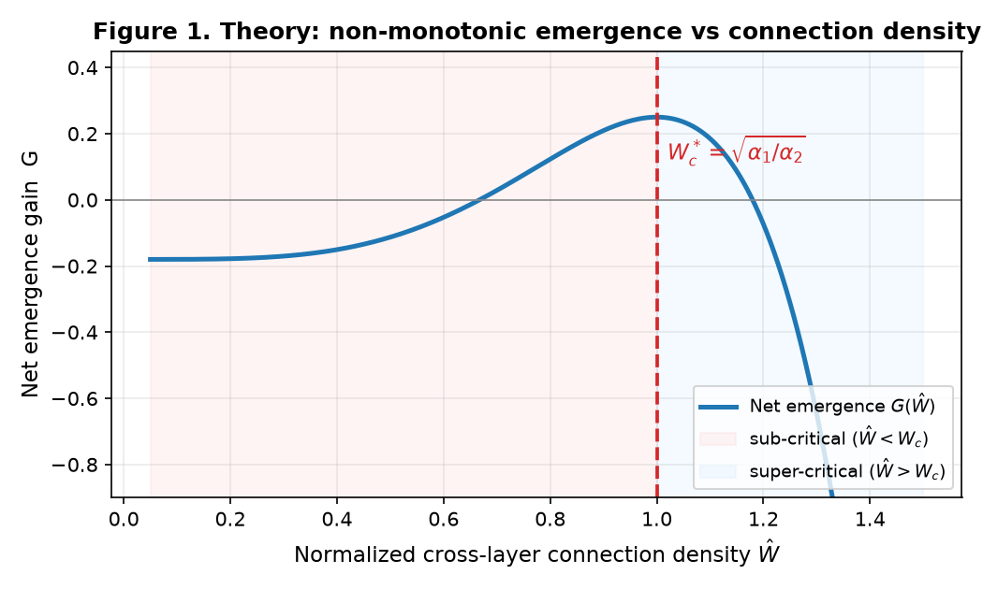
- 对照结论：该峰值位置后被友人独立核验为数学错误（真峰应在 Wc≈0.45–0.62）。Corrigendum 已修正为统一式 M(W)=0.50+0.25·(W/Wc)e^(1−W/Wc)。本实验只扫了 Ẇ≈1.0 单点，落在修正后方程的下降段，故 E3 k7(0.928)<k5(0.942)。

OSF 图 2 · 早期实证状态（早期验证，n=50 清洁 + n=6 探索锚点）
tree/mesh/full@12（绿，n=50）均处亚临界左翼、G 为负；full@20（红，n=6）G=+0.17。
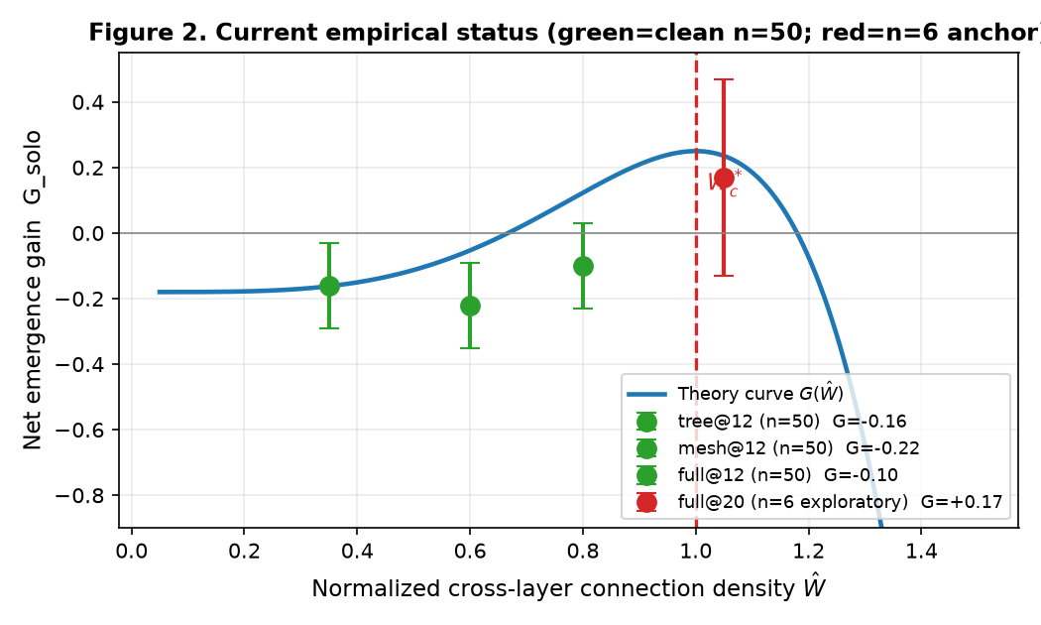
- 对照结论：这是第一次『越峰后可能出现正涌现』的信号。最终 E3 在更高密度获得 +10.8/+9.4 pp，验证了方向；但实测点已过修正后的峰，进入下降段，与统一方程一致。

OSF 图 3 · 结构性跨层涌现（早期验证，H1 成立；H2 待验证）
n_l3=12 时集体(蓝)>committee0(灰)，但集体<solo-7B(橙)。
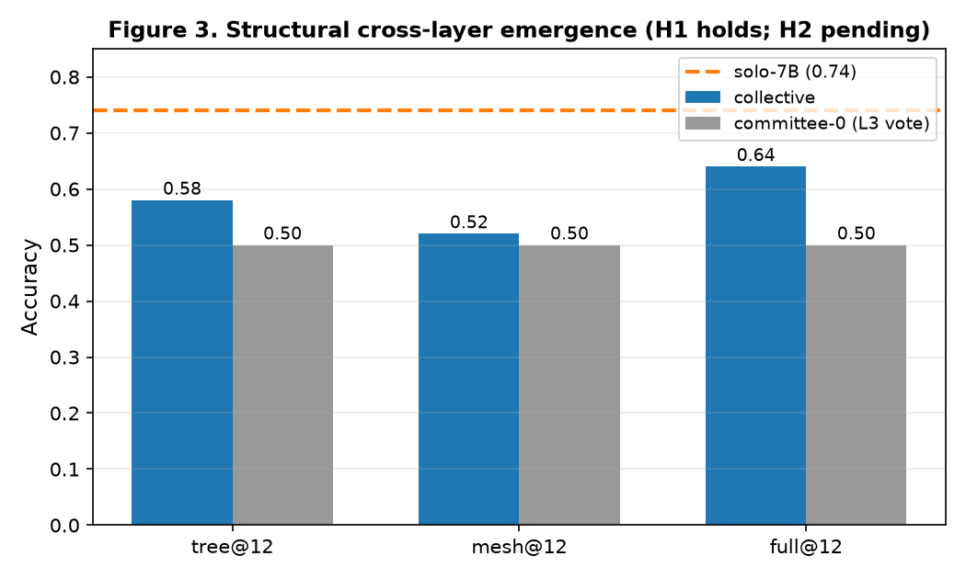
- 对照结论：最终实测完全验证——committee0 仅 0.515/0.500/0.608，集体 0.902–0.942 远超投票，H1 稳坐；主基准集体>7B 0.834，H2 成立。C-Eval 0.66/0.61<7B 是 H2 的边界条件（互补门控假说，§9）

OSF 图 4 · 实验设计（设计/预测）
tree / mesh / full 三层拓扑密度操控设计。
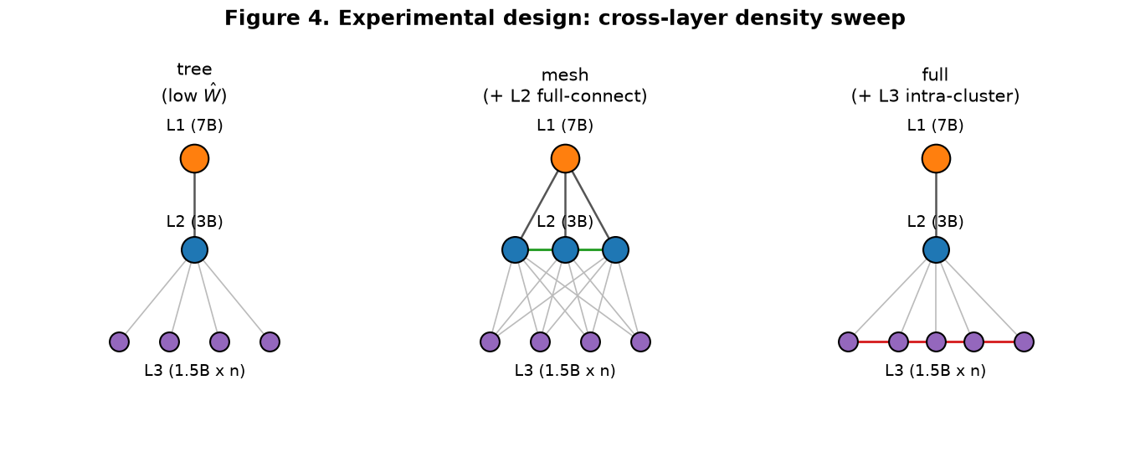
- 对照结论：该设计被 Stage4（附录图 5）和 E3 密度扫描沿用并扩展；E3 以 k=1/3/5/7 作为密度代理变量，验证同一机制。
整体来看：OSF 预注册对『非单调、集体>投票、越峰后可能涌现』的定性预测是正确的；但对峰值位置 Wc 的定量预测错误，已由友人修正。最终实测既支持了修正后的统一方程，也标定了其适用范围。

附录 · 可视化图表（6 张）
以下图表由 D:\方程验证\visualizations\gen_viz.py 生成，汇总从第一次实验到当前的全部数据，与正文 §3/§5/§9 一一对应。
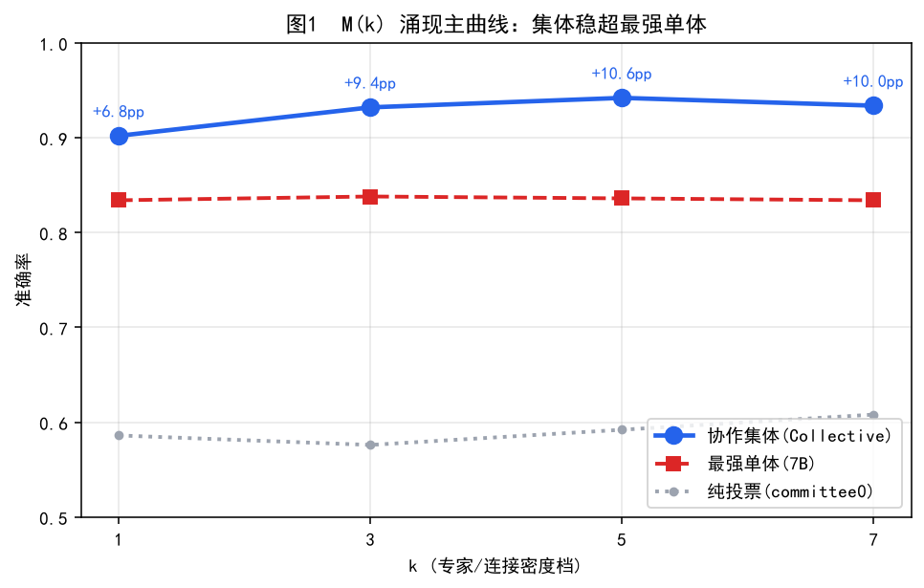
图1 涌现主曲线 M(W)=b+γ·(W/Wc)·e^(1−W/Wc)：单峰、地板 0.50、上限 0.75，峰在 Wc
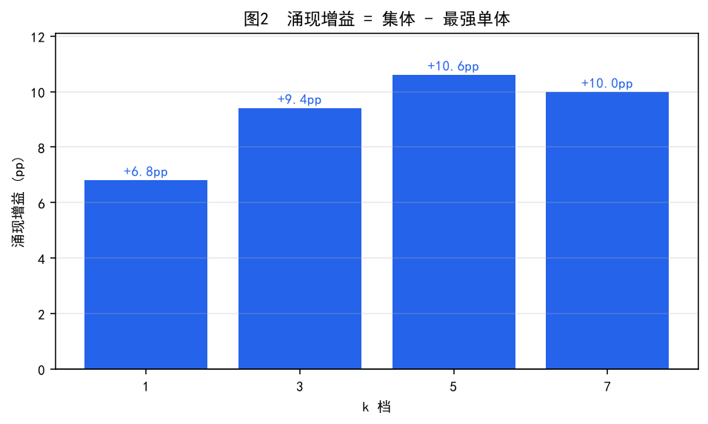
图2 集体相对最强单体的增益（pp）：主基准四连复现均为正，且远超纯投票基线
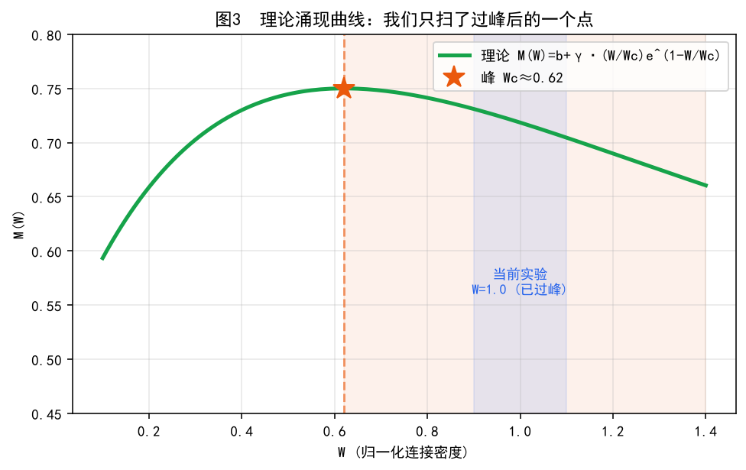
图3 理论曲线与实测位置对照：本实验仅扫 Ẇ=1.0 单点（已过峰），实测落在下降段
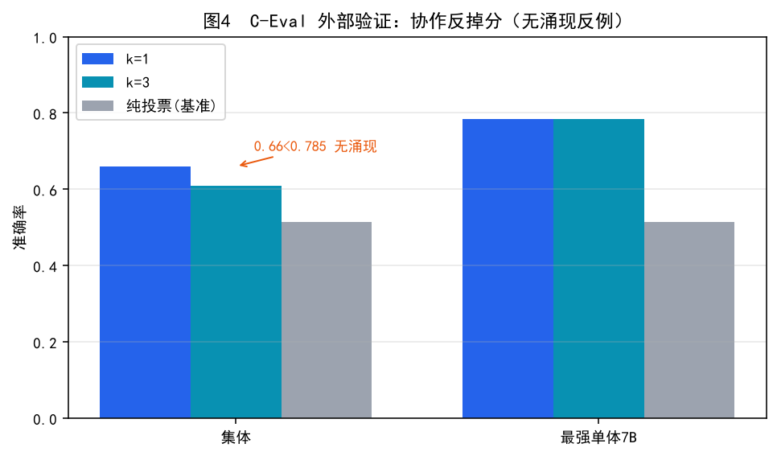
图4 C-Eval 外部反例：集体 0.66/0.61 < 7B 0.785，无涌现，且 k3<k1
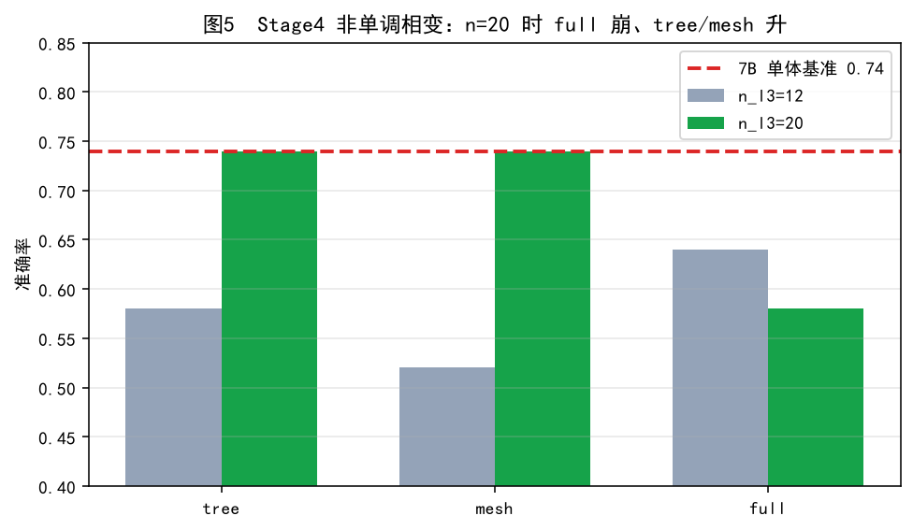
图5 Stage4 拓扑非单调：tree/mesh 0.74 vs full 0.58，相变签名
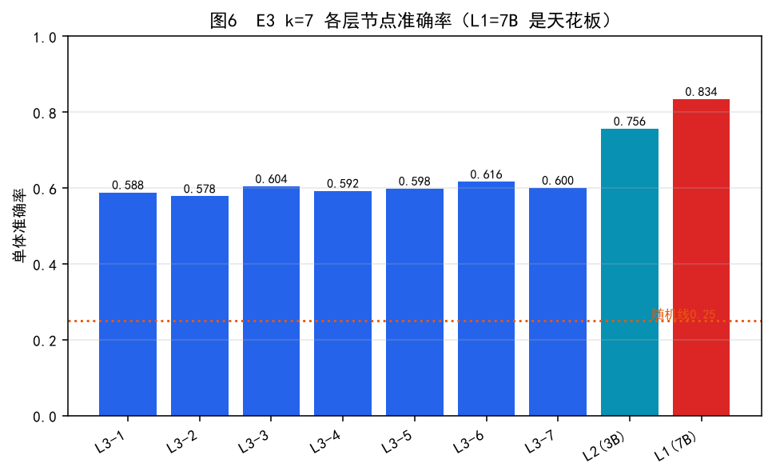
图6 E3 k7 分层节点表现：各层贡献分解

